System Design Document

PROGETTO: ***Pharmalink***

GRUPPO: *Andrea Riggio, Francesco Paolo Rosone, Davide Sgroi, Salvatore Viganò*

Sommario

1 OBIETTIVO GENERALE 1

2 OBIETTIVI DI PROGETTAZIONE 1

3 ARCHITETTURA SOFTWARE PROPOSTA 1

3.1 PANORAMICA 1

3.2 DECOMPOSIZIONE IN SOTTOINSIEMI 2

3.2.1 Mappatura degli oggetti nei sottosistemi 2

3.3 MAPPATURA HARDWARE/SOFTWARE 3

3.4 PROGETTO DEL DATABASE 3

3.4.1 *Modello E-R* 3

3.4.2 *Descrizione delle tabelle* 4

3.5 ACCESSO AL SISTEMA 5

# 1 OBIETTIVO GENERALE

L’obiettivo generale del progetto *Pharmalink* è fornire un sistema informatico in grado di gestire la produzione, lo stoccaggio e la vendita di farmaci di un’azienda farmaceutica.

# 2 OBIETTIVI DI PROGETTAZIONE

* Il sistema deve impedire l’inserimento di input non corretti da parte degli utenti;
* Il DBMS deve essere sempre attivo per permettere agli utenti di poter accedere ai dati.
* Il sistema deve mantenere memoria degli accessi.

# 3 ARCHITETTURA SOFTWARE PROPOSTA

* 1. PANORAMICA

Il sistema è un software costituito da quattro nodi, di cui uno centrale in quanto unico per tutti gli utenti che hanno intenzione di effettuare l’accesso al sistema. L’unica interazione che esiste tra il nodo centrale e i restanti tre nodi è, appunto, l’effettiva autenticazione e la memorizzazione delle informazioni di colui che effettua il login. Ne deriva, quindi, che il tipo di architettura più appropriata per il sistema è quella *Client-Server*, dove:

* + I nodi client sono tutti i dispositivi che si connettono per utilizzare i servizi offerti dal sistema;
  + Il nodo server si occupa di rispondere alle richieste dei nodi client e della gestione di un database relazionale tramite linguaggio SQL.
  1. DECOMPOSIZIONE IN SOTTOINSIEMI

In questa sezione, attraverso i componenti diagram di UML, vengono mostrati i sottosistemi che compongono il sistema proposto.

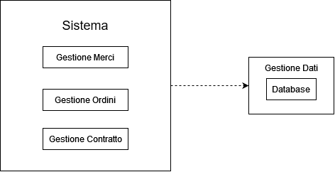

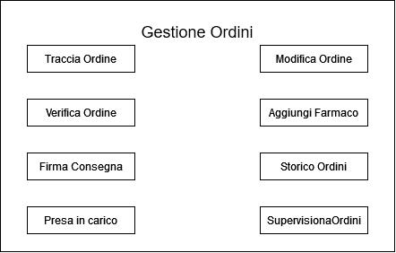

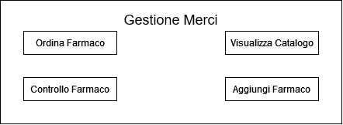

* + 1. Mappatura degli oggetti nei sottosistemi
       1. Gestione Autenticazione
          1. Caduta Connessione



* + - * 1. Login

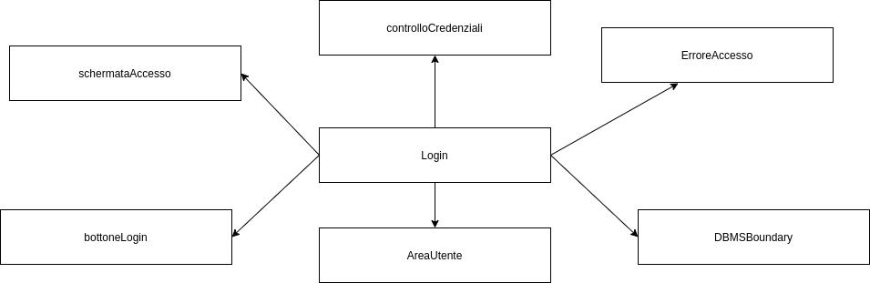

* + - * 1. Logout

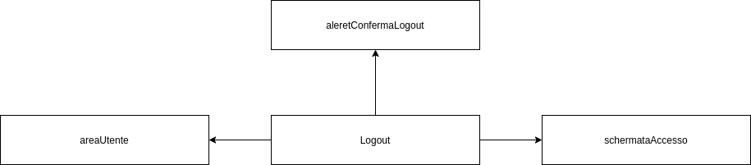

* + - * 1. Recupera Credenziali

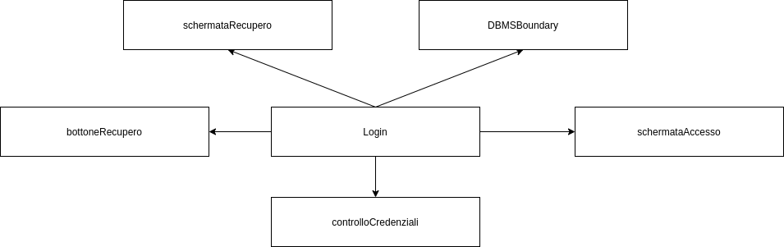

* + - 1. Gestione Contratto
         1. Modifica Parametri

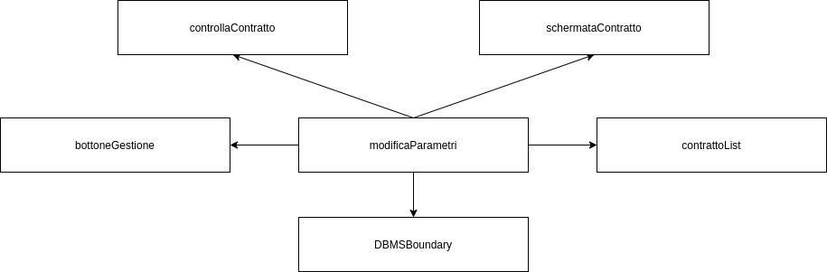

* + - 1. Gestione Merci
         1. Aggiungi Farmaco

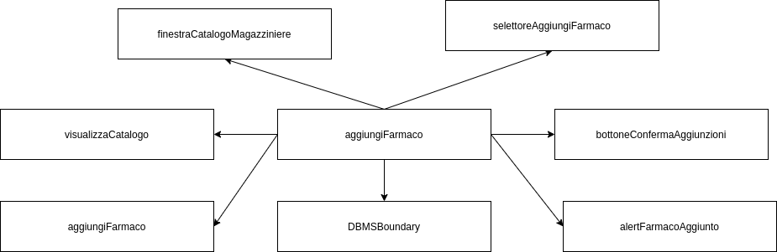

* + - * 1. Controllo Farmaco

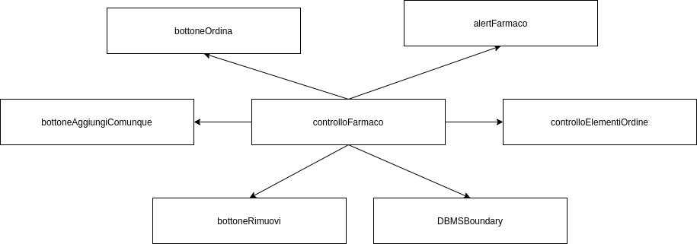

* + - * 1. Ordina Farmaco

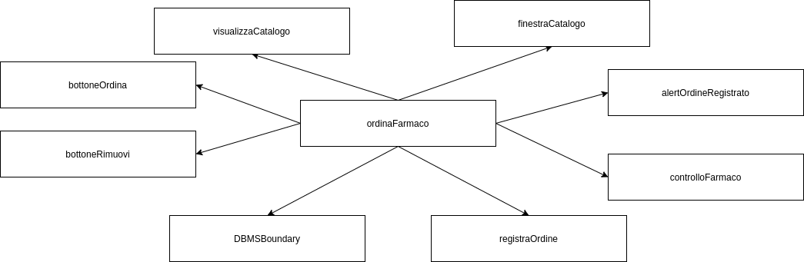

* + - * 1. Visualizza Catalogo

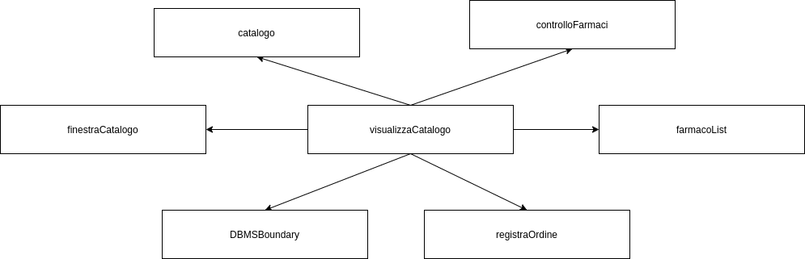

* + - 1. Gestione Ordini
         1. Traccia Ordine

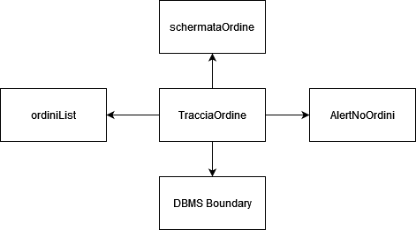

* + - * 1. Verifica Ordine

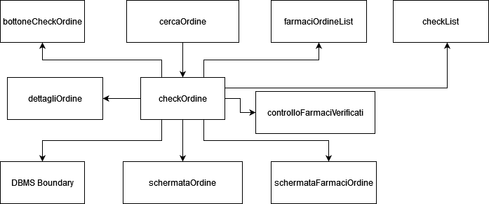

* + - * 1. Modifica Ordine

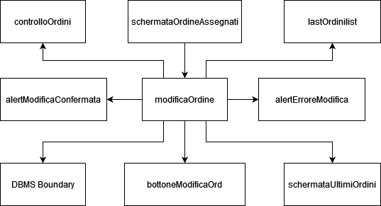

* + - * 1. Storico Ordini

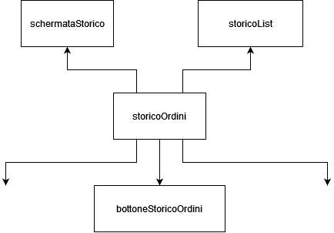

* + - * 1. Firma Consegna

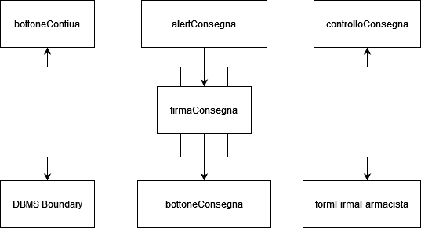

* + - * 1. Presa in carico

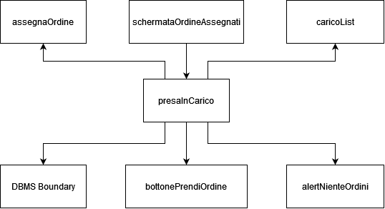

* + - * 1. Supervisiona Ordine

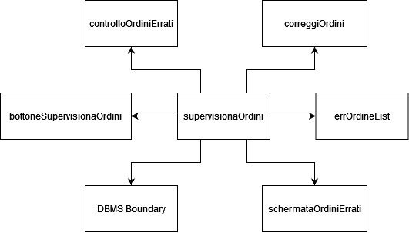

## 3.3 MAPPATURA HARDWARE/SOFTWARE

La struttura hardware proposta segue il modello *Client-Server*. È costituita da un server centrale e dai dispositivi degli utenti. Al server centrale si collegano il DBMS e le postazioni client che richiederanno dei servizi per eseguire le operazioni legate alle loro rispettive funzionalità. Sulla postazione del client risiederanno i sottosistemi di interfaccia con l’utente in base al suo ruolo (Farmacista, Magazziniere, Fattorino).

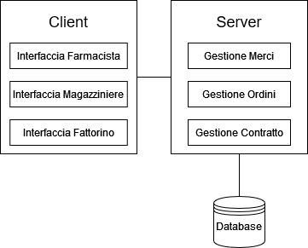

## 3.4 PROGETTO DEL DATABASE

### 3.4.1 *Modello E-R*

### 3.4.2 *Descrizione delle tabelle*

**Utente**

|  |  |  |  |
| --- | --- | --- | --- |
| Colonna | Tipo | Null | Predefinito |
| nome | varchar(30) | No |  |
| cognome | varchar(30) | No |  |
| indirizzo | varchar(100) | No |  |
| email | varchar(50) | No |  |
| password | varchar(30) | No |  |
| lavoro | varchar(30) | No |  |
| *id* | int(11) | No |  |
| flag | tinyint(1) | No | 0 |

**Ordine**

|  |  |  |  |
| --- | --- | --- | --- |
| Colonna | Tipo | Null | Predefinito |
| *idOrdine* | int(11) | No |  |
| idUtente | int(11) | No |  |
| dataConsegna | date | No |  |
| stato | varchar(30) | No |  |
| note | varchar(300) | No |  |
| dataOrdine | varchar(30) | No |  |
| fattorino | int(11) | Sì | NULL |
| ordineCaricato | varchar(2) | Sì | NULL |

**FarmacoOrdine**

|  |  |  |  |
| --- | --- | --- | --- |
| Colonna | Tipo | Null | Predefinito |
| idOrdine | **int(11)** | **No** |  |
| idFarmaco | **int(11)** | **No** |  |
| quantita | **int(11)** | **No** |  |
| *id* | **int(11)** | **No** |  |

**FarmacoContratto**

|  |  |  |  |
| --- | --- | --- | --- |
| Colonna | Tipo | Null | Predefinito |
| idContratto | **int(11)** | **No** |  |
| idFarmaco | **int(11)** | **No** |  |
| quantita | **int(11)** | **No** |  |
| periodo | **int(11)** | **No** |  |
| *id* | **int(11)** | **No** |  |

**Contratto**

|  |  |  |  |
| --- | --- | --- | --- |
| Colonna | Tipo | Null | Predefinito |
| *idContratto* | **int(11)** | **No** |  |
| idUtente | **int(11)** | **No** |  |

**Farmaco**

|  |  |  |  |
| --- | --- | --- | --- |
| Colonna | Tipo | Null | Predefinito |
| *idFarmaco* | **int(11)** | **No** |  |
| nome | **varchar(300)** | **No** |  |
| principio | **varchar(1000)** | **No** |  |
| scadenza | **date** | **No** |  |
| quantita | **int(11)** | **No** | **0** |
| periodoProduzione | **int(11)** | **No** |  |

# 3.5 ACCESSO AL SISTEMA

L’accesso al sistema è consentito a qualsiasi utente, a patto che sia già registrato al sistema. Al fine di usufruire dei servizi messi a disposizione dal sistema, è necessario effettuare l’autenticazione che avviene tramite l’inserimento di e-mail e password.

Per tutte le operazioni che riguardano il recupero di dati personali e sensibili (recupero credenziali) il sistema si occupa del controllo dell’e-mail di chi necessita del recupero. Se l’e-mail coincide con quella presente dal sistema, allora verrà inviata un’e-mail all’utente con le proprie credenziali.

Ogni tipo di utente (farmacista, magazziniere e fattorino) avrà a disposizione diverse interfacce grafiche, in modo che ogni utente possa accedere solo alle rispettive funzionalità che rientrano nella sua categoria di utenza.